C. Ejercicio práctico

1. Modelo de programación lineal.

Se crea el cuadro con los datos para la ecuación lineal.

Recurso | Consumo de recursos por unidad de actividad |  | Cantidad de recursos
 | Productos
 | Persianas | Toldos
Ensamblaje | 3 | 2 | 240
Montaje | 2 | 1 | 140
Contribución a Z | 25 | 15

Con base en los recursos que se tienen disponibles y teniendo en cuenta los tiempos de cada proceso por producto además del tiempo total para estas tareas se crean las ecuaciones lineales de las restricciones y definirlas en el plano cartesiano a utilizar en el
Restricción 1
x | 3 | 240 | 80
y | 2 | 240 | 120
Restricción 2
x | 2 | 140 | 70
y | 1 | 140 | 140

modelo gráfico.

Restricciones
1 | 3x1 + 2x2 <= 240
2 | 2x1 + 1x2 <= 140
3 | x1 >= 0, x2 >= 0

Al graficar las restricciones y definir la ecuación óptima se debe de calcular el valor de esta ecuación.
Para obtener el valor de x1 la definimos por medio del método de reducción o eliminación.

Paso | Calculo | Modificador
Ecuación 1 | 3x1 + 2x2 = 240
Ecuación 2 | 2x1 + 1x2 = 140 | *-2
Ecuación 3 | -4x1 + -2x2 = -  280
Suma 1 y 3 | -1x1 = -40
Despejamos x1 | x1 = -40 / (-1)
Resultado | x1 = 40

Con el valor de x1, despejamos el valor de x2 de la siguiente manera.

Paso | Calculo
Ecuación 1 | 3x1 + 2x2 = 240
Remplazo x1 | 3(40) + 2x2 = 240
Despejamos x2 | 120 + 2x2 = 240
 | 2x2 = 240 - 120
 | x2 = 120 / 2
 | x2 = 60

Al contar con los valores de las variables X1 y X2 reemplazamos los valores en la

ecuación inicial y desarrollamos de la siguiente manera.

 | Zmax = 25x1 + 15x2
 | Zmax = 25(40) + 15(60)
 | Zmax = 1900
Z=25x1+15x2 | 25x1 + 15x2 = 1900

Fuente: Realizado en base a la información suministrada y explicada por (Salazar, 2019)
2. Método grafico para resolver el modelo de programación lineal.

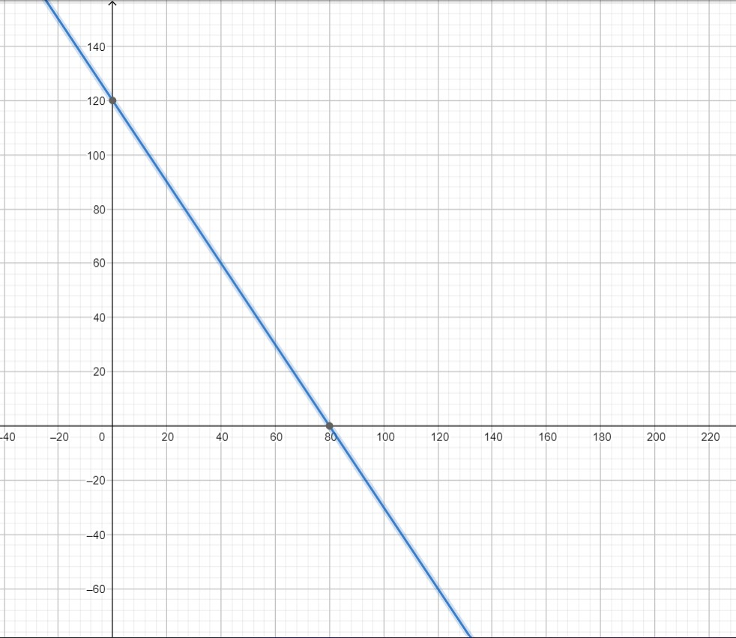Restricción para el ensamblaje de los productos.

Se agrega la restricción para el ensamblaje de los productos en color azul. La ecuación definida para esta línea es 3x + 2y = 240
Esto se obtiene de la ecuación anteriormente definida, al igualar una de las variables a cero y despejando la otra.

Obtenemos que para el eje x la línea cruza por el punto 80, y para el eje y la línea cruza por el punto 120.

Fuente: Realizado en base a la información suministrada y explicada por (Salazar, 2019)
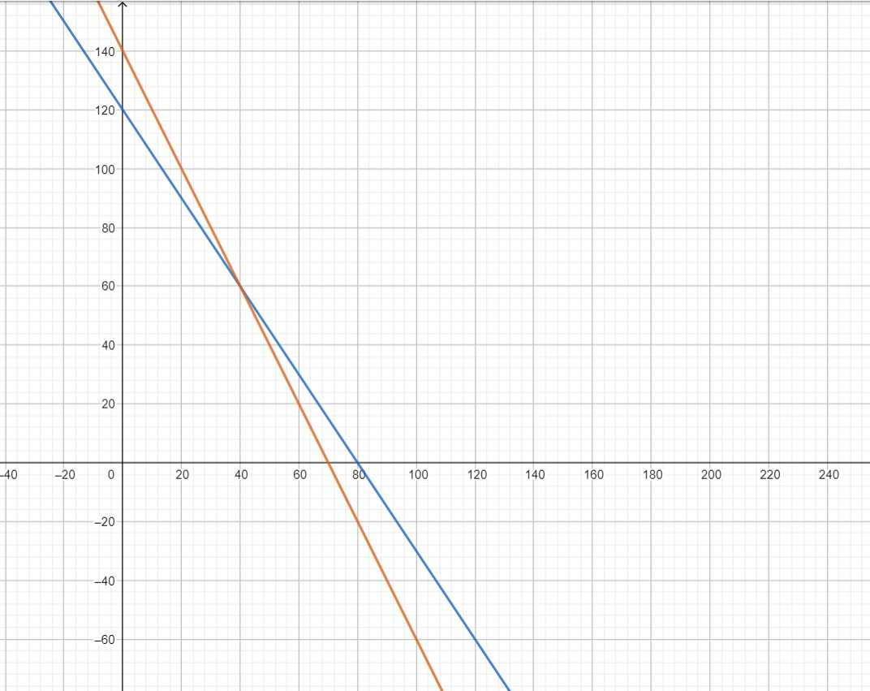Restricción para el montaje de los productos

Se define la ecuación de maximización del montaje de persianas y toldos invirtiendo de la mejor manera los tiempos y los recursos disponibles con color naranja.

La ecuación definida para esta línea es 2x + 1y = 140

Obtenemos que para el eje x la línea que cruza por el punto 70, y para el eje y la línea cruza por el punto 110.

Fuente: Realizado en base a la información suministrada y explicada por (Salazar, 2019)
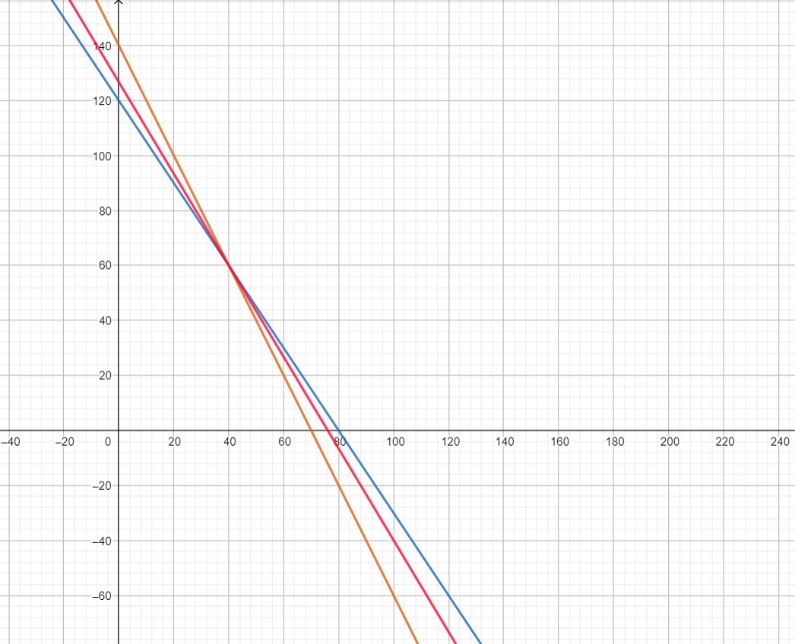Coordenada de solución óptima.

Se agrega la solución óptima en color fucsia.

Esta coordenada no debe de cortar el polígono de la región factible, lo que hace a la ecuación 1900 = 25x + 15y ser la ecuación con el punto óptimo.

Fuente: Realizado en base a la información suministrada y explicada por (Salazar, 2019)
3. Justificación de la respuesta.

Al leer el caso se definen los productos Persianas y toldos los cuales en su proceso de creación se requiere pasar por una tarea de ensamblaje y montaje, estas 2 tareas son necesarias para terminar ambos productos.

Se define que cada persiana tiene un tiempo de ensamblaje de 3 horas y 2 horas de montaje y los toldos tienen un tiempo de ensamblaje de 2 horas y una hora de montaje.

Se define que el tiempo total para ensamblar los 2 productos es de 240 horas, mientras que para montar todos los productos se cuentan con 140 horas, estos tiempos deben ser compartidos entre las persianas y los toldos buscando el mejor equilibrio para la mejor rentabilidad tomando en cuenta que cada persiana tiene una rentabilidad de $25 y cada toldo de $15.

Con estos datos se crean las ecuaciones respectivas para cada restricción las cuales van a definir la región factible donde cualquier punto en esta región está dentro de los parámetros permitidos.

Luego se busca encontrar el punto óptimo para con este realizar las tareas de mejora y seguir con los pasos siguientes de la investigación de operaciones que culmina con la implementación del modelo planteado.

Fuente: Justificación basada en la información suministrada en el punto a) y b) del

Ejercicio práctico.
Conclusiones

• Se logra comprender los pasos necesarios para la solución de problemas los cuales son las 6 etapas del modelo de investigación de operaciones, los cuales nos permiten una solución óptima, ya que ese modelo nos permite conocer muchas soluciones, y así de esa manera se puede tomar en cuenta la que más se adapte a las necesidades que tengan en el problema planteado.
• Se identifica el valor que tiene la IO para casi cualquier necesidad, ya que se puede implementar para empresas de ventas, empresas de servicios como en otras industrias. Entendiendo investigación de operaciones surgió en lo que fue la segunda guerra mundial lo cual no tiene nada que ver con industrias de ventas o servicios, por ejemplo, lo cual nos deja claros que se puede aplicar a muchos aspectos de nuestras vidas y la podemos encontrar en casi cualquier proceso que nos rodee.
• Se logra aprender a crear un modelo matemático usado para la IO, el cual se utiliza para obtener una o varias soluciones óptimas al problema que se está estudiando. Con este modelo desarrollamos las ecuaciones lineales, además de definir las restricciones del modelo, las cuales nos van a permitir definir la región factible la cual es la que contiene todos los puntos dentro del plano que se adaptan a las restricciones planteadas. Con la ayuda de todos estos datos y del desarrollo de las ecuaciones matemáticas creadas podemos llegar a la conclusión deseada al iniciar con la investigación de operaciones que en nuestro caso
Recomendaciones

• Es esencial contar con un modelo de IO cuando los servicios que se brindan son de carácter urgente y que tenga que satisfacer a gran cantidad de personas o empresas, entendiendo que el servicio brindade es de suma importancia para otros, como por ejemplo los hospitales que brindan una gran cantidad de servicios médicos y estos servicios a su vez dependen de otros servicios los cuales deben estar funcionando al 100 por ciento, por ejemplo el servicio de oxígeno el cual se utiliza en pacientes con deficiencia respiratoria y no pueden presentar un corte del oxígeno, por lo que debe de existir un modelo matemático que contemple la solución casi que inmediata a de un problema de esta magnitud o que procure no pasar por este problema.
• Se recomienda implementar un modelo de investigación de operaciones contemplando en su modelo matemático todas las variables necesarias para que el problema sea solventado sin problemas y que no se dependa de otros modelos para corregir el 100 por ciento del inconveniente.
• Al desarrollar un modelo matemático que brinde más de una solución, permite contar con varias soluciones a diferentes escenarios de nuestro problema. Esto asegura que la continuidad del servicio que brindamos está muy cerca del 100 por ciento y que no tendremos interrupciones importantes en nuestra operatividad.
Referencias Bibliográficas

Hillier, F., & Lieberman, G. (2015). Investigación de operaciones. McGraw-Hill Education

10° edición, México.

Salazar, B. (2019). Método gráfico. https://www.ingenieriaindustrialonline.com/investigacion-de-operaciones/metodo- grafico/

